Analyse objective d'une photo

CHP_0133_Verdon2
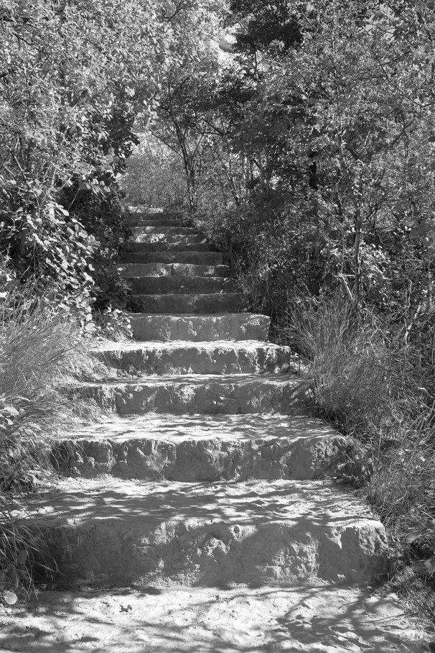 | Jeudi 17 septembre 2026  CHP_0133_Verdon2  None None  JPG

Découverte de l'image et du sujet
Cette photographie en noir et blanc relève de la photographie de paysage, plus précisément du genre contemplatif de sentier. Un escalier de pierre brute, aux marches irrégulières, s'élève au centre d'un cadre vertical envahi par une végétation dense. La composition, en ligne de fuite ascendante, guide le regard du premier plan dallé jusqu'à une trouée lumineuse en haut du cadre. Les ombres du feuillage tachettent les marches de motifs organiques.
L'ambiance est paisible, presque initiatique : l'escalier suggère une ascension, un passage vers un ailleurs hors champ. Le monochrome valorise les textures de la roche et le contraste entre ombre et lumière solaire. L'intention semble être de transformer un lieu ordinaire en métaphore du cheminement, en privilégiant la matière et la lumière plutôt que l'anecdote. Le traitement évoque une esthétique intemporelle.
L'image s'adresse aux amateurs de photographie de nature, aux randonneurs et aux publics sensibles à l'imagerie contemplative, notamment pour l'édition, la décoration murale ou le tourisme de plein air. Sa force communicative tient à la lisibilité immédiate de son symbole, la progression, accessible sans contexte ni légende. Son absence de sujet humain favorise toutefois l'identification du spectateur, tout en limitant l'originalité du propos.
Titres proposés par l'IA
- L'escalier des ombres dentelées
- Ascension vers la clarté
Musiques suggérées
- Midori Takada — Mr. Henri Rousseau's Dream
Percussions boisées et marimba hypnotique qui évoquent la végétation dense et le rythme lent de l'ascension, entre mystère et lumière filtrée
- Ryuichi Sakamoto — Aqua
Piano en suspension dont les notes tombent comme les taches de soleil sur les marches de pierre, une invitation à monter doucement vers l'inconnu

Analyse objective d'une photo
CHP_0133_Verdon2
Données techniques
Date prise de vue : | 2026 · 09 · 17 — 10:06:09 | GPS : | Non disponible
Boitier / modele : | Canon Canon EOS 5D Mark III | Optique : | TAMRON SP 35mm F/1.8 Di VC USD F012
ISO : | 500 | Focale : | 35.0mm
Ouverture : | f/11.0 | Vitesse : | 1/200s
Mode exposition : | Non défini

Analyse des données d'acquisition
Le 5D Mark III associé au Tamron 35 mm offre un cadrage naturel, proche de la vision humaine, qui inscrit l'escalier dans son environnement sans déformation perceptible. À f/11, la profondeur de champ couvre toute la montée, des marches du premier plan au feuillage lointain, et la texture de la pierre reste précise. Le 1/200 s fige les ombres portées du feuillage, mais l'ISO 500 surprend sous une lumière diurne aussi vive : f/8 ou un ISO plus bas auraient donné un fichier plus propre sans compromettre la netteté.
Histogramme de luminance
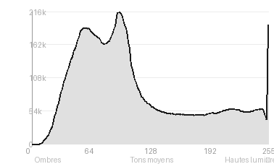
Analyse de l'histogramme de luminance
Distribution tonale : L'histogramme est étalé (écart-type 62,7, moyenne 111,8) avec un pic à 94/255. Il traduit un contraste soutenu, bien que légèrement tiré vers les ombres (41,5 %) ; aucun noir n'est écrêté et les blancs le sont très peu (1,68 %).
Zones d'exposition : Les hautes lumières (21,3 %) correspondent aux plaques de soleil tachetant les marches et le sol sableux, tandis que les ombres se concentrent dans le feuillage dense qui encadre l'escalier. Les rares blancs brûlés se logent dans la trouée lumineuse en haut du chemin.
Lecture : Cette exposition préserve le relief rugueux de la pierre et la texture végétale, et l'alternance d'ombre et de lumière guide le regard le long des marches vers la clarté du fond.
Résultats prévisibles à l'impression et présentation
Les noirs ne sont pas écrêtés (0,0 %) et les blancs le sont à peine (1,68 %, surtout des taches de soleil sur les marches), ce qui laisse prévoir une impression sans perte de détail notable, mais avec des hautes lumières à surveiller sur papier mat, où elles risquent de se boucher légèrement. Avec 41,5 % d'ombres et un écart-type de 62,7, le sous-bois dense demandera une épreuve numérique de contrôle : les zones sombres du feuillage peuvent s'empâter à l'impression et réduire la lisibilité des textures.
- Tirage 40x60 cm conseillé, format portrait
- Papier baryta mat pour textures minérales
- Cadre fin en chêne clair ou noir
- Marie-louise blanche cassé de 6 cm

Analyse technique et artistique
CHP_0133_Verdon2
Constatations positives — Prise de vue
Constats positifs
L'escalier en pierre forme une ligne de fuite centrale qui guide naturellement le regard vers le haut, tandis que la végétation dense l'encadre en un couloir naturel. Le noir et blanc exploite bien la texture de la pierre grossière et les ombres projetées par le feuillage, qui rythment les marches. La netteté est soignée sur les premiers plans, et la gamme tonale reste riche, sans écrasement notable des noirs.
Axes d'amélioration
- Photographier à la lumière douce du matin ou de fin de journée pour éviter les ombres tachetées très contrastées et les hautes lumières qui écrasent le relief des marches
- Ouvrir davantage le diaphragme ou choisir un point de vue plus bas pour détacher l'escalier de la végétation dense et créer une vraie profondeur de champ sélective
- Recadrer ou décaler légèrement l'axe pour mieux équilibrer la composition, car la sortie de l'escalier en haut se perd dans le feuillage et les bords gauche et droit sont chargés et encombrés
Constatations positives — Post-traitement
Post-traitement : La conversion en noir et blanc est maîtrisée : la gamme tonale reste riche, sans blocage des ombres ni brûlure des hautes lumières malgré le fort contraste du soleil filtrant. Le rendu préserve la texture granuleuse de la pierre et le détail du feuillage. Le traitement, sobre et naturel, évite tout excès de clarté ou de vignettage artificiel.
Axes d'amélioration
- Renforcer le contraste local et la profondeur des noirs, car l'image reste globalement grise et plate, notamment sur les marches en pierre
- Atténuer les hautes lumières écrasées du haut de l'escalier et du feuillage au fond, et réduire la clarté excessive du feuillage qui crée un aspect brouillon
- Appliquer un dodge and burn sélectif pour guider le regard le long de l'escalier, en éclaircissant les marches centrales et en assombrissant légèrement les bords du cadre

Le commentaire du spécialiste
**Commentaire critique**
Cet escalier de pierre brute, avalé par la végétation, relève d'une photographie de paysage intimiste, dans la lignée des sous-bois de Paul Strand ou des études de Eliot Porter, passées au noir et blanc. Le motif d'ombres portées sur les marches donne au sable et au grès un grain presque tactile, et la montée vers la trouée lumineuse installe une promesse narrative, celle du seuil. La réussite tient à cette tension entre ordre minéral et désordre organique. Mais l'éclairage de plein jour aplatit les valeurs : les gris moyens dominent, les noirs profonds manquent et le point d'appel final se dilue dans le feuillage. Une lumière rasante, ou un traitement plus contrasté, donnerait au passage la gravité que le sujet appelle. Le cadrage frontal, un peu statique, gagnerait aussi à une légère asymétrie ou à une prise de vue plus basse.

Evaluation IA — objective et chiffree
CHP_0133_Verdon2
N° | Critère | Max/10 | Note/10 | Max rel. | Note rel. | Commentaire
1 | Technique | 60 |  | 44 | 75.9%
1.1 | Netteté / mise au point | 10 | 8 | 9 | 6.3 | Netteté correcte sur les marches de pierre, dont la texture rugueuse est bien rendue. Le feuillage latéral et les marches lointaines perdent en précision.
1.2 | Exposition | 10 | 8 | 9 | 6.3 | Exposition globalement maîtrisée, avec des détails conservés dans les ombres. Les zones ensoleillées des marches frôlent la surexposition et aplatissent légèrement les hautes lumières.
1.3 | Bruit numérique / grain | 10 | 9 | 6 | 4.8 | Fichier propre, sans bruit visible. Le rendu monochrome est lisse, avec un grain absent qui convient au sujet.
1.4 | Profondeur de champ | 10 | 9 | 7 | 5.6 | Profondeur de champ étendue, adaptée à une scène d'escalier : marches et végétation restent lisibles. Elle renforce la lecture de l'ensemble mais réduit la séparation des plans.
1.5 | Vitesse d'obturation | 10 | 9 | 6 | 4.8 | Vitesse suffisante pour figer feuillage et marches sans flou de bougé. Rien ne trahit un problème de ce côté.
1.6 | Balance des blancs | 10 | 9 | 7 | 5.6 | Image en noir et blanc, donc la balance des blancs est peu critique. La conversion offre des gris neutres, sans dominante parasite.
2 | Composition | 50 |  | 39 | 71.5%
2.1 | Cadrage | 10 | 8 | 9 | 6.3 | Cadrage vertical pertinent qui accompagne l'ascension de l'escalier. La marche inférieure est coupée un peu abruptement et l'espace au sommet reste encombré.
2.2 | Équilibre visuel | 10 | 8 | 8 | 5.6 | Composition centrée, stabilisée par la végétation symétrique de part et d'autre. L'équilibre est correct mais un peu statique, avec un bas du cadre lourd.
2.3 | Lignes directrices | 10 | 10 | 7 | 6.3 | L'escalier forme une ligne directrice nette qui conduit l'œil vers le haut et le point de fuite lumineux. Le rétrécissement progressif des marches crée une vraie perspective.
2.4 | Gestion du fond | 10 | 7 | 8 | 4.8 | Le feuillage dense encadre naturellement le sujet mais devient chargé et brouillon. Les textures concurrentes à gauche et à droite diluent la lisibilité des marges.
2.5 | Angle de prise de vue | 10 | 8 | 7 | 4.9 | Point de vue frontal et légèrement surélevé, qui rend l'escalier lisible. Un angle plus bas aurait accentué la dramaturgie de la montée.
3 | Lumière | 30 |  | 23 | 63.5%
3.1 | Qualité de la lumière | 10 | 7 | 8 | 4.8 | Lumière dure de plein jour, filtrée par le feuillage et créant des ombres graphiques. Elle manque toutefois de douceur et accentue la dureté des marches.
3.2 | Direction de la lumière | 10 | 7 | 7 | 4.2 | Lumière venant d'en haut et de côté, qui modèle les reliefs des pierres. Les ombres portées du feuillage animent le sol, mais la direction reste peu dramatique.
3.3 | Gestion des contrastes | 10 | 8 | 8 | 5.6 | Contrastes marqués entre ombres et lumières avec une bonne tenue des noirs. Les marches claires manquent de nuances tonales et le milieu de l'image reste un peu plat.
4 | Intention & Communication | 50 |  | 41 | 62.4%
4.1 | Clarté du sujet | 10 | 8 | 9 | 6.3 | Le sujet, l'escalier de pierre, est immédiatement identifiable et occupe le centre du cadre. La végétation environnante ajoute un peu de dispersion.
4.2 | Originalité / créativité | 10 | 6 | 8 | 4.0 | Le motif de l'escalier dans la nature est classique et très fréquent. Le traitement monochrome et les jeux d'ombres apportent un caractère mais peu de nouveauté.
4.3 | Cohérence intention/résultat | 10 | 8 | 9 | 6.3 | Le résultat semble correspondre à l'intention d'évoquer un chemin invitant à la découverte. L'exécution reste sage et illustrative.
4.4 | Impact émotionnel | 10 | 7 | 8 | 4.8 | Ambiance paisible et un peu mystérieuse, avec le chemin qui disparaît dans la lumière. L'émotion reste douce, sans véritable force d'impact.
4.5 | Capacité narrative | 10 | 7 | 7 | 4.2 | L'escalier suggère un parcours, une ascension et une invitation à avancer. Le récit demeure implicite, sans élément humain ou détail singulier pour l'approfondir.
5 | Global | 25 |  | 25 | 60.0%
5.1 | Impression générale  Appreciation subjective de l'empreinte et de l'intention. | 25 | 16 | 25 | 15.0 | Image solide et soignée, portée par une belle ligne directrice et un jeu d'ombres agréable. Elle reste conventionnelle, avec un feuillage trop chargé et un impact modéré.
 | Total | 215 | 162 | 172 | 128
 | Total / 50 |  |  | 50 | 37 | SUPÉRIEURE

